淡江時報 第 1186 期
AIT肯定本校教學績效 華語中心成美國海外最大中文課程合作基地
學習新視界
【舒宜萍淡水校園報導】本校推廣教育處華語中心今年暑假延續往例，與美國國務院及國防部等單位合作開辦多項華語課程，共同促進雙方國際交流。為其量身訂做華語課，7月11日晚上在淡水將捷金鬱金香酒店，為這144位蒞校學習的美國青年友人們，舉辦盛大的聯合歡迎會。美國在臺協會（AIT）7月16日邀請他們參觀交流，國際事務副校長陳小雀與國際長葉劍木陪同參訪，。

AIT文化新聞組代理組長謝漢偉親切接見，並鼓勵這批來臺認真學習華語的青年學子，更特別感謝本校，「持續承接美國政府機構的華語文交流計畫，且今年學生人數再創新高，成為驅動臺美語言交流的重要合作基地」，肯定本校華語文教育績效。華語中心主任周湘華表示，這次共有144名美國學員來本校參與暑期課程，讓本校華語中心成為美國在海外最大的中文課程合作基地，非常榮幸能承擔此項重任，也感謝AIT官員們的鼓勵與支持。

今年暑假，華語中心在淡水校園，為學生們量身打造華語班課程，包括美國國務院關鍵語言獎學金（Critical Language Scholarship Program, CLS）、美國國務院國家安全青年語言倡議（National Security Language Initiative for Youth Program, NSLI-Y）、美國國防部領航計畫（TKU Flagship Program）、UM Flagship Program 、美國國防部預備軍官班（Project Go Program），及美國國際教育理事會（American Councils）與教育部合作辦理的Taiwan Intensive Summer and Semester Language Program等團隊課程。他們均獲得美國政府主導的語言交流學習計畫獎學金。

謝漢偉在本校主辦的歡迎會上，代表AIT迎接來臺學習中文的美國優秀學生們，多名AIT官員雖不能到現場，也與這學生們進行線上座談，分享在臺生活經驗、職業路程規劃，以及美國外交政策的見解。官員們都很高興看到這麼多年輕的美國學生，選擇來臺灣學習語言，在這充滿活力、友善的民主和開放的社會中，是絕佳的學習地點。謝漢偉更祝福學生們在臺學習一切順利、平安並充實有意義。
2024/08/15

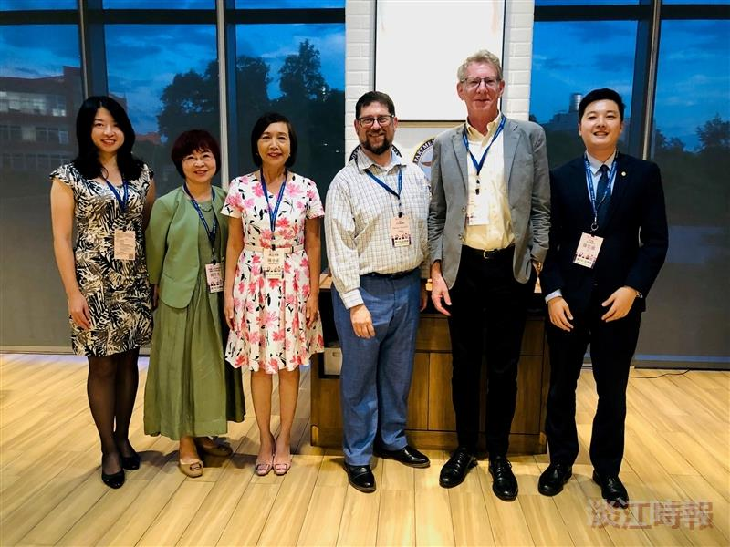
本校推廣教育處華語中心開辦華語課程，教育部國際司簡任秘書廖苡亘 （左起）、高等教育國際合作基金會副執行長關芳芳、本校國際副校長陳小雀與AIT代理文化新聞組組長Harvey Sernovitz、Fullbright學術交流基金會執行長那原道和外交部北美司陳信維合影。（圖／華語中心提供）

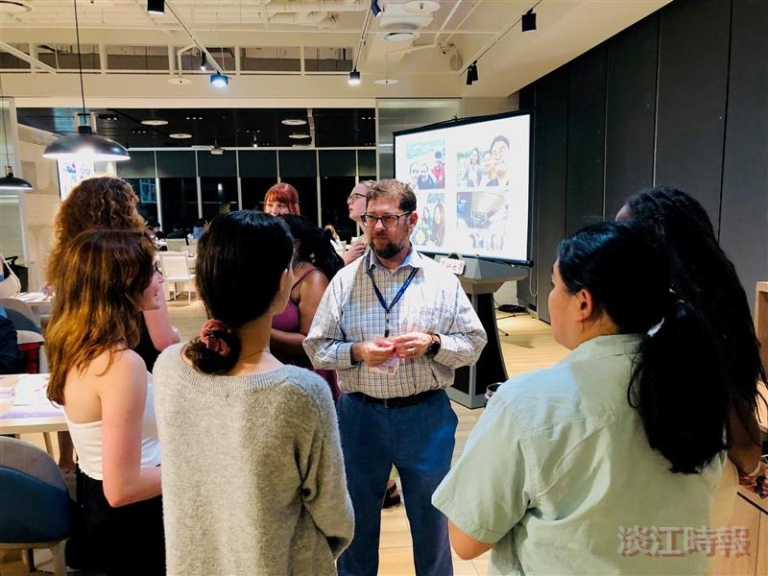
本校推廣教育處華語中心今年暑假與美國國務院及國防部等單位合作，量身訂做開辦多項華語課程，並帶學生們訪問美國在臺協會（AIT）。（圖／華語中心提供）

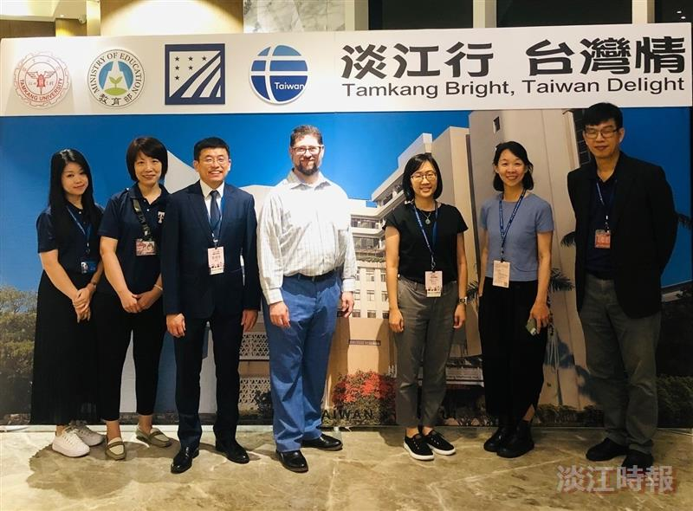
本校推廣教育處華語中心今年暑假與美國國務院及國防部等單位合作，量身訂做開辦多項華語課程，並帶學生們訪問美國在臺協會（AIT）。（圖／華語中心提供）

